**Národní technické muzeum a Česká filharmonie napomohly při získávání finančních prostředků na obnovu katedrály Notre-Dame v Paříži po požáru v dubnu 2019**

**Národní technické muzeum ve spolupráci s Českou filharmonií před pěti lety iniciovalo veřejnou sbírku, díky níž i česká veřejnost přispěla na obnovu pařížské katedrály Notre-Dame, která se nyní znovu otevírá veřejnosti. Výtěžek sbírky činil přes půl milionu korun. Tyto finance byly kapkou v moři ve srovnání s tím, co obnova katedrály skutečně stála, důležitým momentem však je skutečnost, že tato veřejná sbírka deklarovala, že i naší veřejnosti není lhostejná tragédie, při níž byl vážně poničen jeden z klenotů světového kulturního dědictví.**

V dubnu 2019 iniciovalo Národní technické muzeum spolu s Českou filharmonií vznik veřejné sbírky na obnovu ohněm poškozené katedrály Notre-Dame v Paříži, světově významné památky gotické architektury a stavitelství. Za pět měsíců bylo pro obnovu katedrály díky sbírce shromážděno 525 000 Kč, které byly předány 26. září 2019 tehdejšímu velvyslanci Francouzské republiky v Praze Jeho excelenci panu Rolandu Galharaguemu.

K tomu generální ředitel Národního technického muzea Karel Ksandr dodává: „*Považovali jsme za morální povinnost přispět alespoň malým dílem k záchraně této cenné památky světového dědictví, která má významnou historickou souvislost i s našimi dějinami. Z hořící katedrály byla zachráněna domnělá trnová koruna Krista, z níž získal Karel IV. od francouzského krále Karla IV. Sličného dva trny, z nichž jeden vložil do křížku umístěného na vrcholu svatováclavské koruny a druhý do velkého ostatkového kříže dnes uloženého ve Svatovítském pokladu. Rekce české veřejnosti na sbírku, kterou NTM ve spolupráci s Českou filharmonií uspořádalo, byla překvapující. Těší nás, že katedrála nyní bude opět otevřena veřejnosti, a to i díky příspěvkům z celého světa, které jsou krásným důkazem lidské solidarity v oblasti kultury. I Národní technické muzeum má vlastní zkušenost s pomocí ze zahraničí, když sbírky muzea uložené v karlínské Invalidovně zasáhly v roce 2002 povodně, a právě i díky zahraniční finanční podpoře byly předmětné archiválie zachráněny*.“

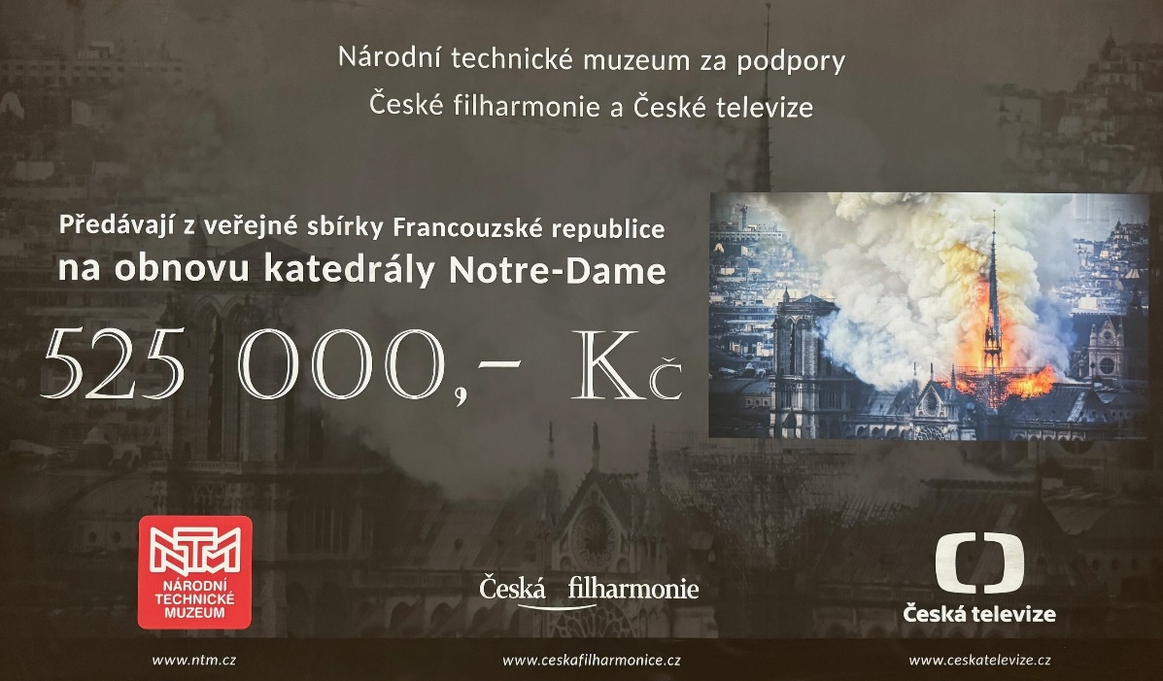

*Symbolický šek s výtěžkem z veřejné sbírky na obnovu katedrály Notre-Dame v Paříži*

**Tisková zpráva 5. 12. 2024**

Bc. Jan Duda  
*Vedoucí oddělení PR a práce s veřejností  
E-mail: jan.duda@ntm.cz  
Mob: +420 770 121 917  
Národní technické muzeum  
Kostelní 42, 170 00 Praha 7*